**Recordemos**

**uso de mayúsculas**

**Nombre: _____________________________________________________ Curso: _____________**

**Instrucciones:**

**1.-**

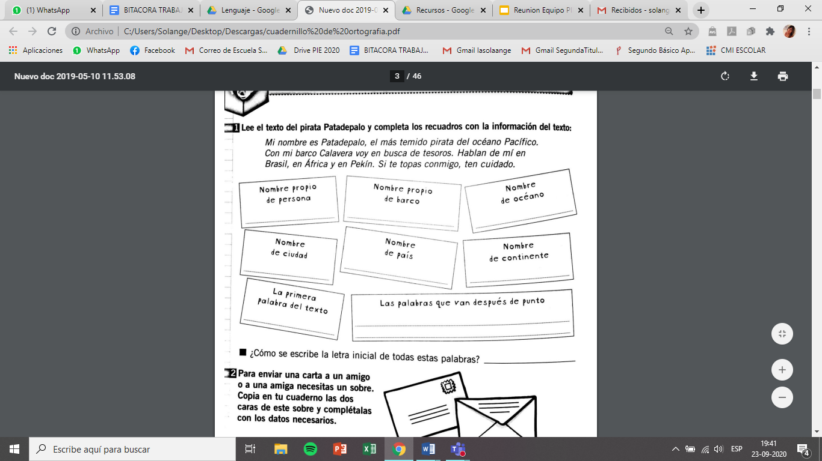

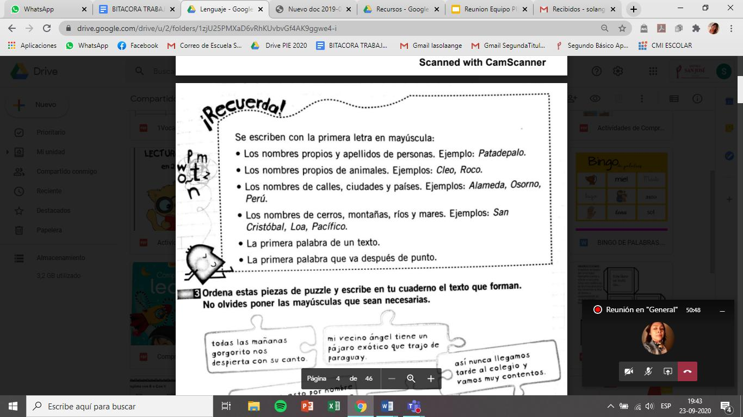

**2.-**

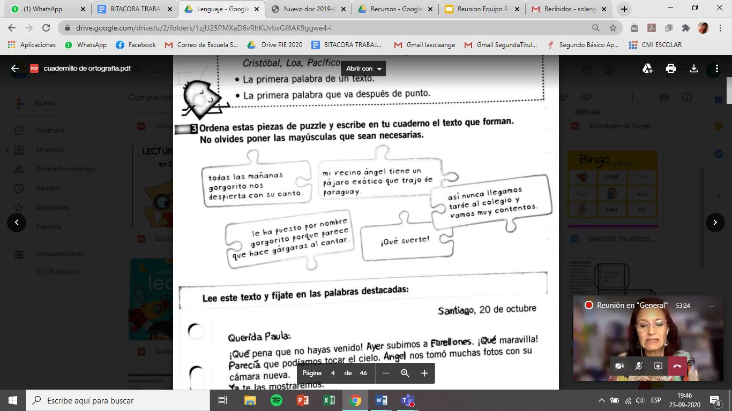

**3.-**

